Консультація для батьків.
Тема: Робота з фізичного виховання в дитячому садку і сім’ї.
Фізичний інструктор: Шевчук О.Я.

Як здійснюється наступність з фізичного виховання в дитячому садку і сім’ї!?
Дуже часто родинне виховання й виховання у дошкільних закладах існують як дві окремі ланки: вдома інколи дитина дістає одні настанови, зразки поведінки, у дитячому садку - інші. Батьки хочуть бачити своїх дітей здоровими. Однак не всі розуміють і знають, як це зробити. Переконані, що тільки єдність вимог здорового способу життя в родині і в дитячому садку сприятиме формуванню у дитини свідомого ставлення до свого здоров'я.

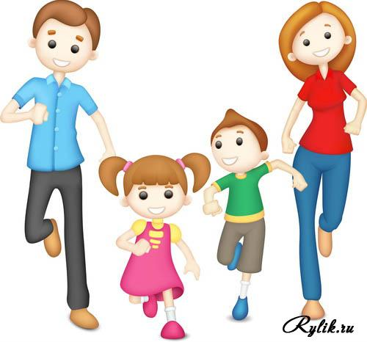
Приклад батьків – кращий метод переконання дітей у користі фізичної культури. Якщо дорослі (батько, мати, старші брати та сестри, дідусь) виконують ранкову гімнастику, показуючи дитині, як правильно робити загально розвиваючі вправи, здійснюючи при цьому загартовуючі процедури, то це краще будь-яких балачок про значення її для зміцнення здоров'я.Дитина переконується в її користі, тому що бачить, що гімнастикою займаються рідні їй люди, яких вона любить.
Фізичні лінощі дорослих, просиджування годинами біля телевізора, звичка до побутового комфорту, міського транспорту, боязкість простуд - все це, як вірус, передається дітям. А потім батьки запитують, чому син або донька такі мляві, бліді, непристосовані до фізичних вправ та навантажень, чому в них часто болить голова, погана постава та ін. Аналіз причин, які призвели до такого стану, свідчить, що діти не завжди бачать у своїх батьках зразок, гідний для наслідування культури фізичної. Серйозний підхід до організації фізичного виховання дитини в сім'ї дозволяє сформувати у неї звичку та потребу до систематичних занять фізичними вправами. Відсутність цієї потреби у людини слід розглядати як значний недолік у її вихованні.
Фізичні вправи в сім'ї з дітьми 2-6 років проводяться у певній системі. Вранці, після підйому, дитина виконує ранкову гімнастику. Вона складається з 4-8 загальнорозвиваючих вправ, які повторюються 6-12 разів (стрибки 12-24 рази) залежно від віку дітей.
У теплий період року (весною та влітку) ранкову гімнастику корисно проводити на свіжому повітрі (спортивний майданчик біля будинку або на дворі). Це дає можливість загартовувати організм дитини свіжим повітрям та урізноманітнювати комплекс загальнорозвиваючих вправ бігом та іграми. Під час несприятливої та холодної погоди (восени та взимку) гімнастику проводять у добре провітреній кімнаті. Бажано, щоб температура повітря не перевищувала +17...+16 °С (у дітей 2-4 років) та +5...+14 °С (у дітей 5-6 років). З метою підвищення оздоровчого ефекту гімнастики її поєднують з повітряною ванною. Тому діти виконують вправи в трусиках та босоніж.
Для тих дітей, які відвідують дитячий садок, ранкова гімнастика обов'язкова у вихідні дні. Також необхідно з метою покращання загального фізичного розвитку та попередження порушень постави виконувати цей комплекс відразу ж після денного сну.
Під час прогулянок на свіжому повітрі у першу та другу половини дня дитину вправляють у виконанні основних рухів: ходьба по колоді, яку покладено на землю, або лаві; стрибки в довжину з місця, зістрибування з пеньків; метання м'ячів (шишок, каштанів) у ціль (дерево) та на дальність; біг зі зміною швидкості та ін.
Однією з форм активного відпочинку дітей та зміцнення їх здоров'я є участь разом з батьками у пішохідних та лижних прогулянках. Такі походи виховують у дітей почуття відповідальності та взаємодопомоги, виробляють витримку, наполегливість, витривалість. Вони також дають можливість ознайомити дітей з красою рідної природи.
З дітьми 3-4 років прогулянки плануються з таким розрахунком, щоб перехід в один кінець складав 20-30 хв, для дітей 5-6 років - 35-45 хв. При регулярній участі старших дошкільнят у пішохідних переходах вони можуть долати шлях до 7-8 км.
Прогулянки на лижах доступні дітям з 5 років, якщо вони оволоділи перемінним двокроковим ходом. Добре треновані діти під час походу на лижах з батьками можуть долати відстань до 6-8 км.
Значний інтерес у дітей викликають вправи спортивного характеру. Взимку - катання на санчатах, ковзанах, лижах. Влітку -плавання, катання на велосипеді, гра у бадмінтон та ін. Стимулюючи рухову діяльність дошкільнят та плануючи прогулянки з цікавими вправами та іграми, можна підвищити їх оздоровчу цінність та ефективність впливу на фізичний розвиток дітей.
При відповідному навчанні діти швидко оволодівають основами техніки вищеназваних рухів. Батьки повинні підтримувати інтерес та потяг дітей до занять спортом, допомогти їм у перспективі вибрати спортивну спеціалізацію (записати дитину в спортивну секцію). За образним висловом А. С. Макаренка, батьки повинні «обладнати для дітей спортивний шлях».
Батькам необхідно пам'ятати, що діти, які систематично займаються фізкультурою, стають не тільки більш здоровими, міцними та загартованими, а й самостійними, рішучими, сміливими, більш наполегливими для досягнення поставленої мети, вони легше входять у дитячий колектив і швидше засвоюють трудові навички.
Отже, фізичний розвиток дитини, її здоров'я залежать у першу чергу від батьків, їхнього способу життя.

